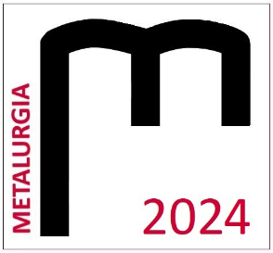

študentskÁ vedeckÁ OdbornÁ konferenciA

METALURGIA 2024

10. 4. 2024
Registračný formulár
Meno a priezvisko:
Škola a ročník štúdia:
Adresa:
E-mail:
Názov prednášky:
Odborná sekcia:
Ubytovanie 9.4.2024  Cena 24,00€ + 2,50€  Hradí si účastník | Áno / Nie*
Raňajky 10.4.2024  Cena cca 6,00€  Hradí si účastník | Áno / Nie*
Ubytovanie 10.4.2024  Cena 24,00€ + 2,50€  Hradí si účastník | Áno / Nie*
Raňajky 11.4.2024  Cena cca 6,00€  Hradí si účastník | Áno / Nie*

Účastník konferencie ŠVOK Metalurgia 2024 súhlasí s tým, že jeho meno a priezvisko, študijný program, univerzita alebo ústav a fotografie z podujatia môžu byť publikované v elektronickej či tlačenej forme. Výhercovia kategórií súhlasia s uverejnením vyššie spomenutých údajov.
Áno / Nie*
*nehodiace sa preškrtnite

Formulár zašlite najneskôr do 22. marca 2024
na email: maria.hezelova@tuke.sk

